安心药盒 包装识别演示与页面方案
以五张实际包装图片说明拍照后如何核对信息、填写既定安排，并通过药盒大图和语音完成每日用药任务。提交场景为能独立生活、长期使用多种药物的老人。
当前版本实现了图片示例、预置结果核对、手动安排录入、照片绑定和逐项朗读。五例是独立演示素材，不构成一份共同服用方案。识别结果为依据图片整理的预置数据，不是接入真实 AI 后获得的实测结果。

从拍照到核对
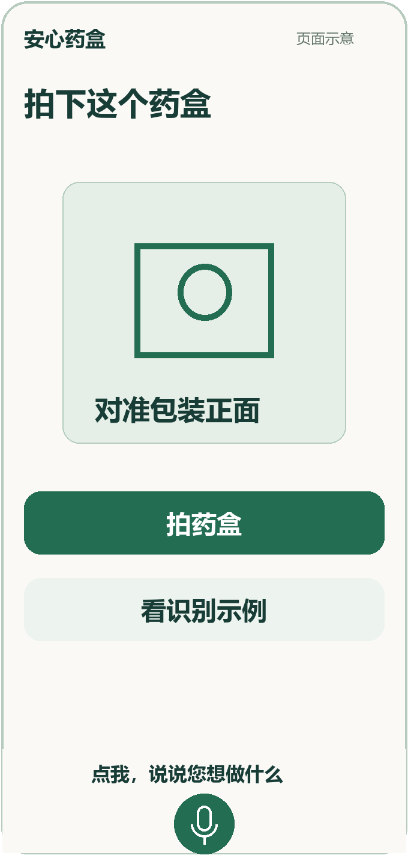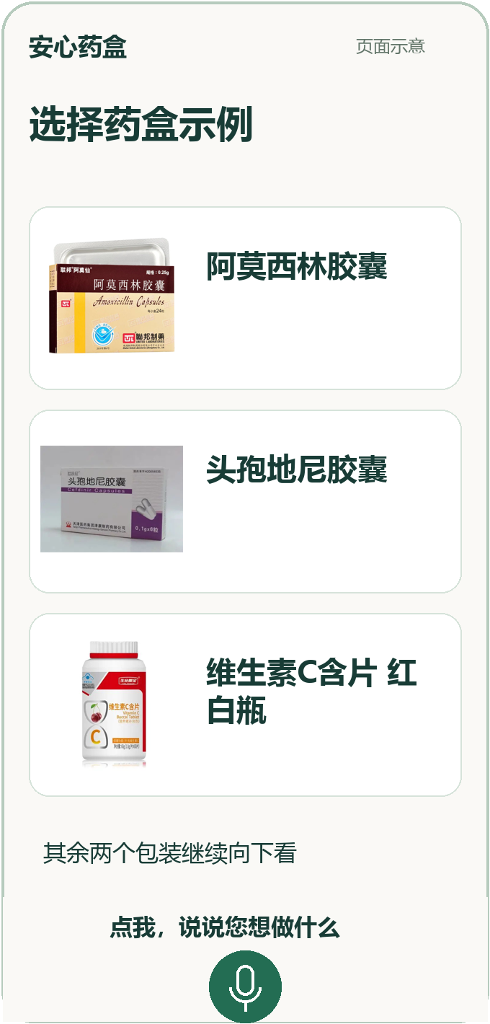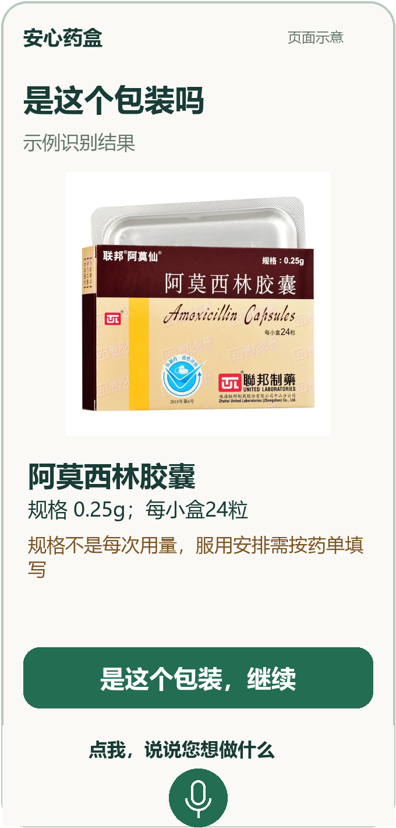
页面一 拍摄入口 页面二 五个独立示例 页面三 包装核对
应用中只呈现照片、名称、包装关键字和一个下一步动作。详细来源、识别限制和验收条件放在本材料中，不堆到老人操作页面。
以下手机图均为页面设计示意，不是实机截图；其中带“已核对数量／时间”的位置是设计占位字段，实际空值不允许保存。

五张输入图片与预期读取字段
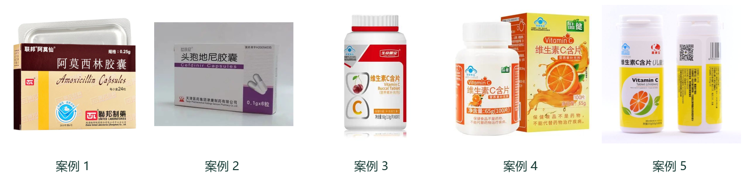
案例 | 可读名称 | 包装可见信息 | 需要核对
1 | 阿莫西林胶囊 | 规格 0.25g  每小盒24粒 | 规格与包装粒数均不等于每次用量
2 | 头孢地尼胶囊 | 0.1g × 6粒 | 拍摄小字偏模糊，最终以实物核对
3 | 维生素C含片 | 红白瓶  营养素补充剂  净含量60g | 品牌、完整小字和单片规格不自动补全
4 | 维生素C含片 | 品健橙色包装  65g（100片）  保健食品不是药物 | 与红白瓶分别建立身份，不按同名合并
5 | 维生素C含片 | 包装正面含“儿童”标记 | 名称后缀不完整，核对完整名称和使用人

这里记录的是图片上可见的包装文字。没有核实真伪、适用人群、适应症、相互作用或处方正确性；也没有从包装上的用法小字生成个人服用安排。
两种胶囊、两款一般维 C 包装及儿童标记包装用于覆盖不同识别情况。它们只是独立测试输入，并不代表适合老人共同使用。

核对后如何进入每日任务
确认包装后，仅把对应照片与名称带入录入页。每次数量与时间保持空白，用户依据既有药单填写。保存前再次核对照片、药名、数量和时间。
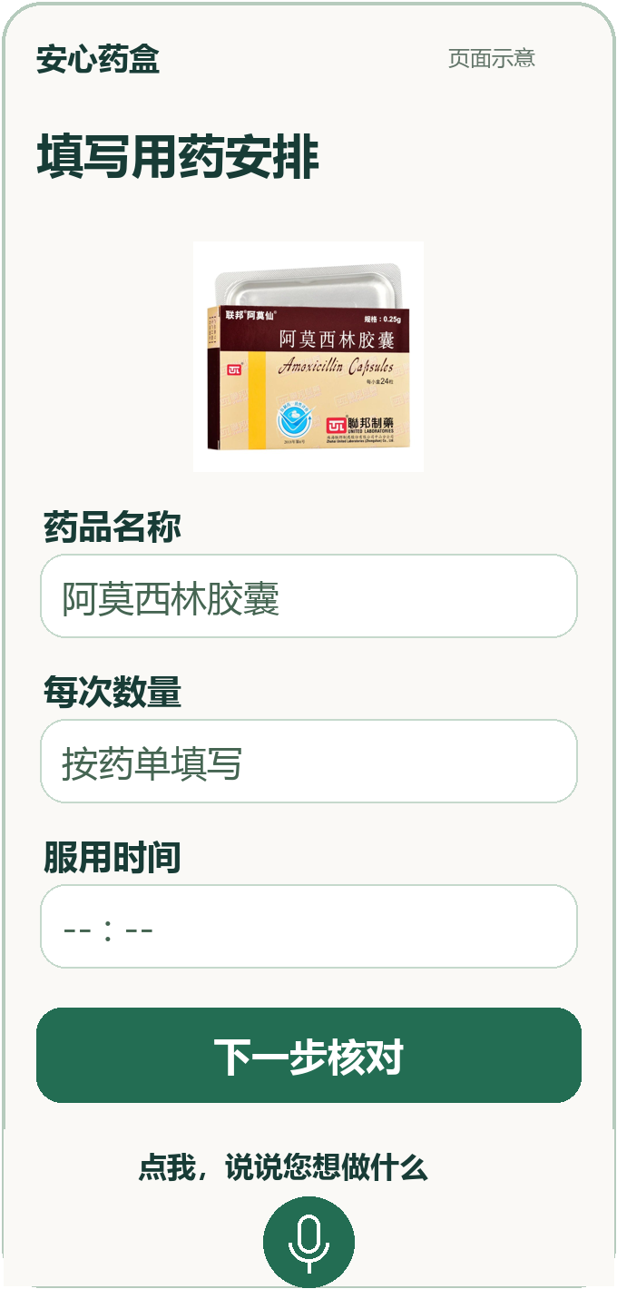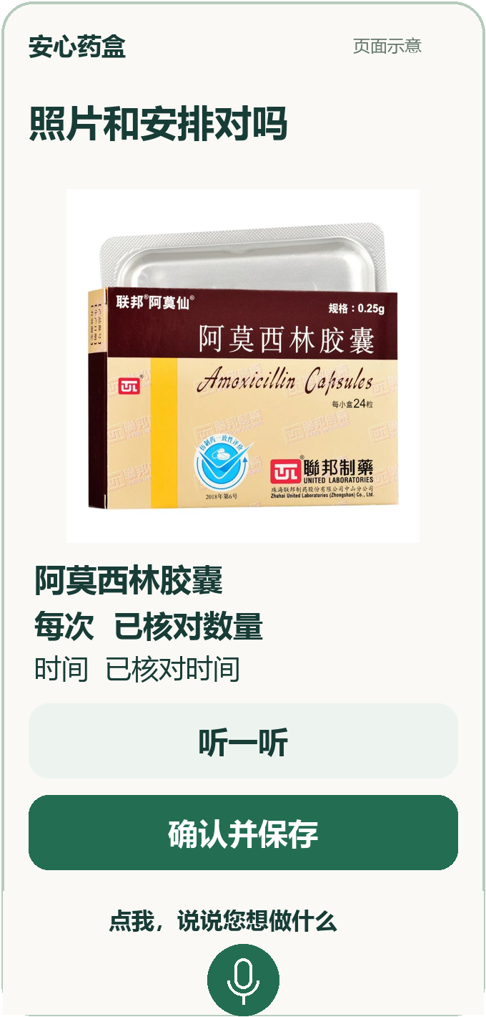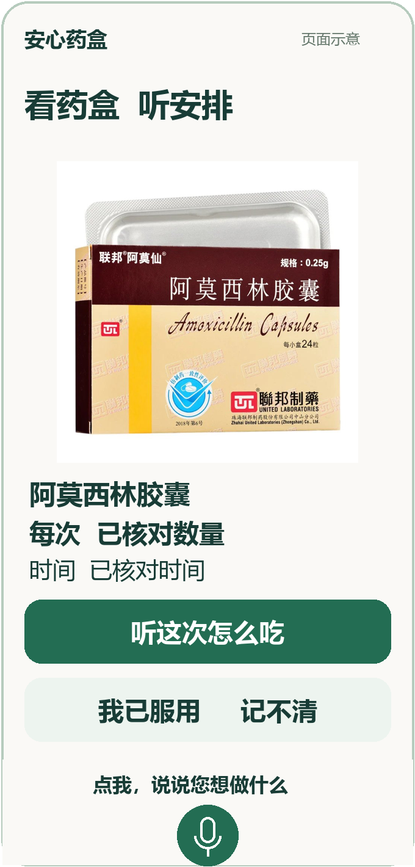
页面四 数量时间不预填 页面五 对照实物和药单 页面六 看照片并听安排

页面状态与保存条件
页面 | 主要内容 | 继续条件
填写安排 | 原照片与名称可编辑；数量、时间为空 | 照片可用且三项内容完整
保存核对 | 同一照片、名称、已填写数量与时间；可试听 | 用户确认后才写入今日安排
今天用药 | 大照片与逐项朗读在前，记录服药在后 | 示例来源持续标为演示安排

“已核对数量”和“已核对时间”是本材料的版式占位，不能作为真实安排写入产品。图片上的0.25g、0.1g或65g也不能用来替代这些字段。

看清照片与听清安排
药名作为辅助信息。老人首先对照自家药盒外观，照片不清时点开放大；听不清时重听或停止。每段朗读只读取当前这一项已经核对的名称、数量和时间。
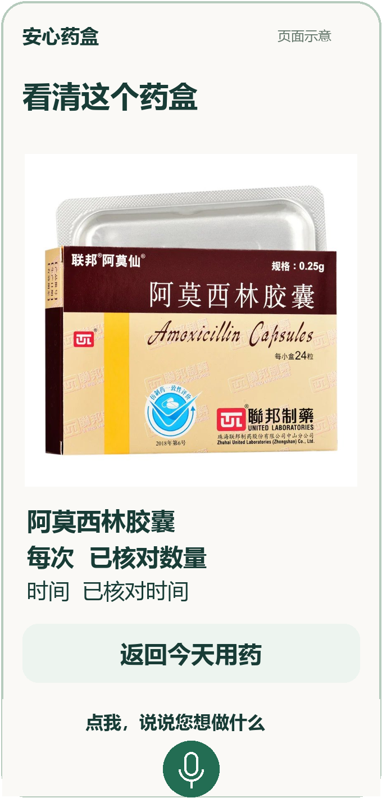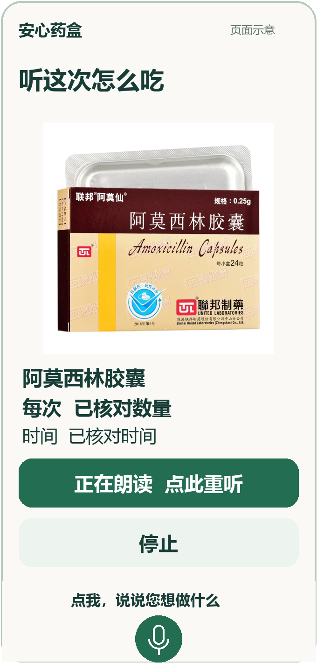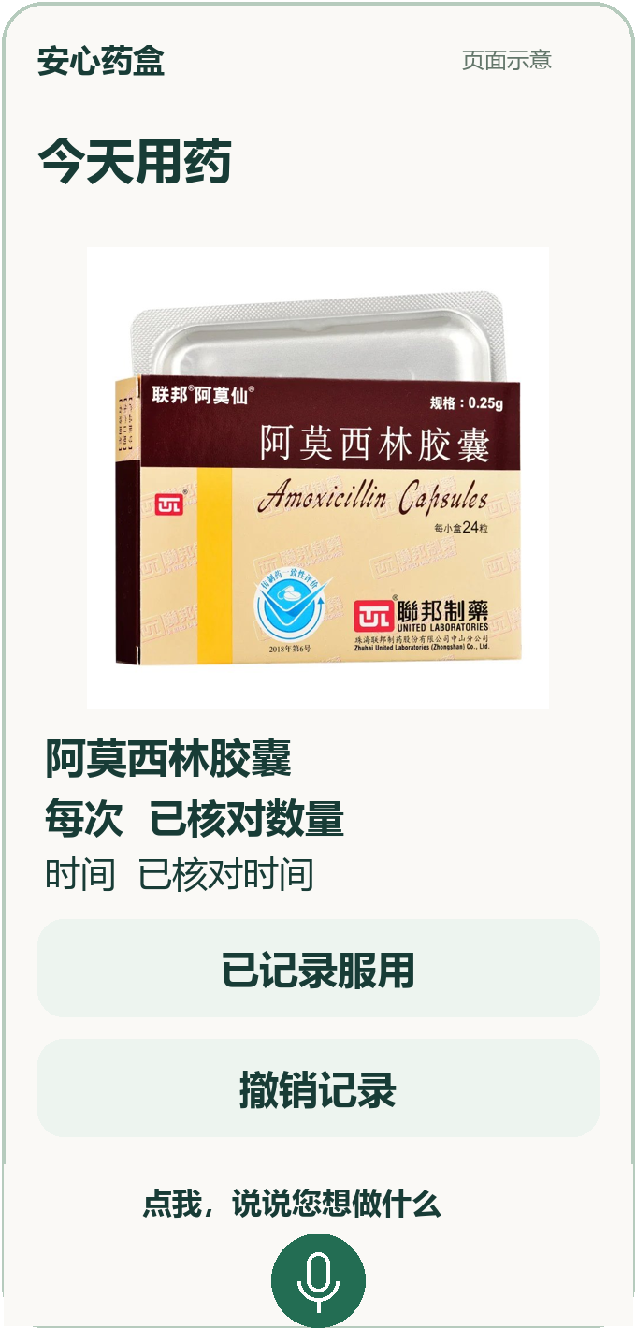
页面七 放大后仍是同一药盒 页面八 朗读反馈与停止 页面九 服药后的记录

常驻语音入口
每页下方保留圆形麦克风。默认提示“点我，说说您想做什么”；点击才开始收音，正在听时保留麦克风并出现停止标记。任务识别成功先回应要打开的页面，再进入相应任务。

避免把未知情况写成完成
“我已服用”是本人记录，不是照片或传感器证明。记不清是否服过时单独保留不确定状态，提示查看药单或咨询医生、药师；产品不生成补服方案。

同名包装与儿童标记的核对
识别不能只返回一个通用名称。维生素C含片可能有不同品牌、外观和包装文字，示例必须保持照片与条目一一对应；包装带儿童标记时，应把核对使用人放在继续录入之前。
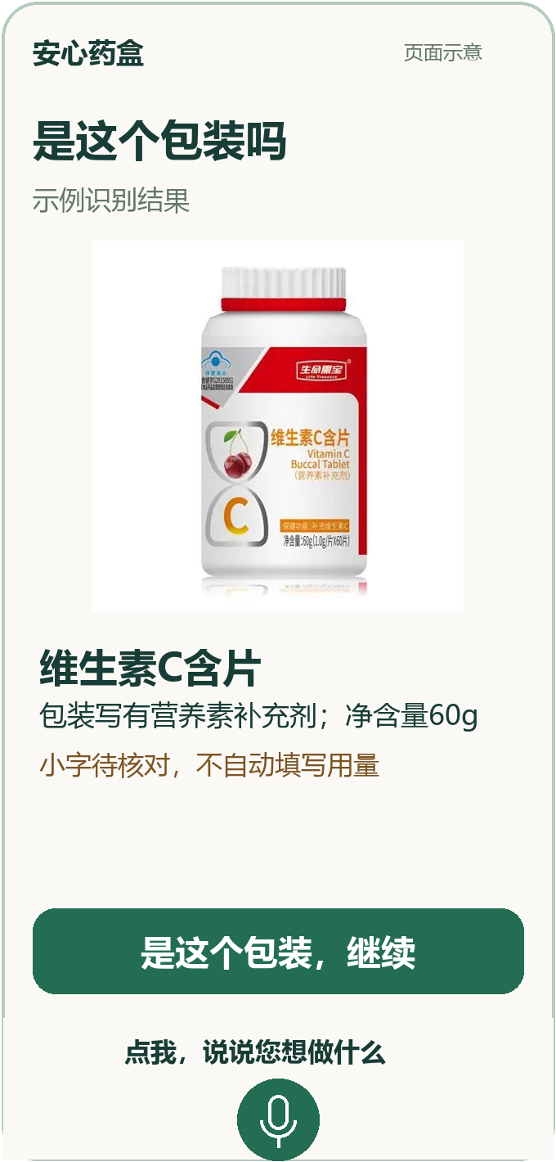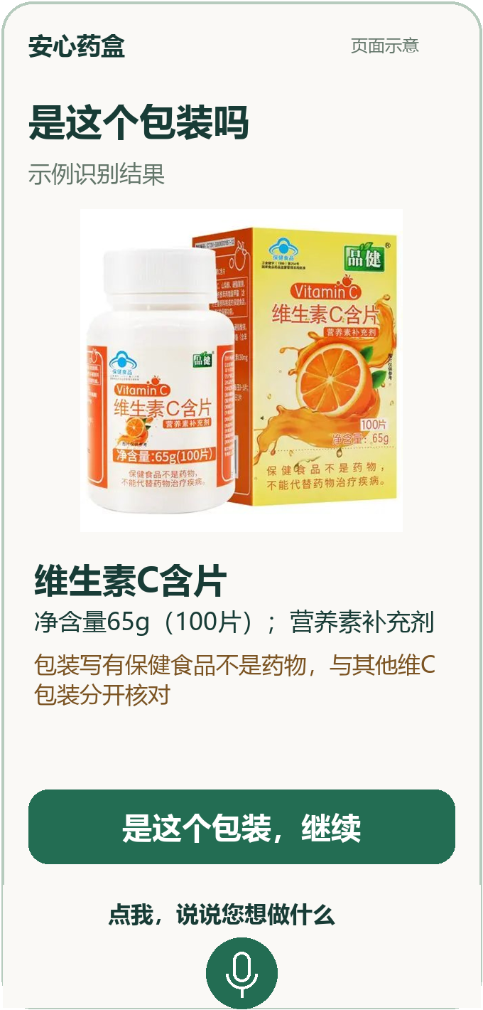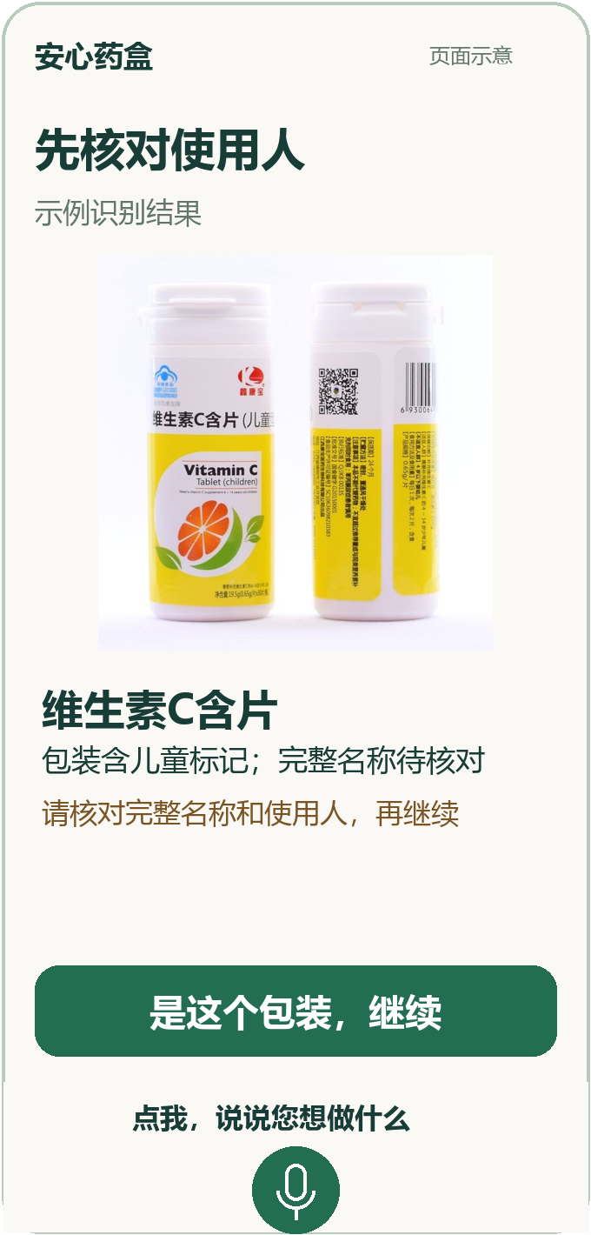
红白瓶 小字不强行补全 品健包装 保留包装声明 儿童标记 先核对使用人
异常或不确定 | 简短的页面处理 | 后续动作
同名不同包装 | 仍显示各自照片与包装信息 | 用户分别核对，不能静默合并
儿童标记 | 请核对完整名称和使用人 | 核对包装后再手动填写既定安排
图片模糊或字段缺失 | 重新拍摄／自己填写 | 实际AI的模糊拒识与缺字段能力仍待接入测试

验证记录与提交说明
验证层次 | 本轮得到什么 | 尚不能声称什么
图片整理 | 依据五张用户图片人工转录可读名称与包装字样 | 不是药品真伪或医疗适用性核验
识别演示 | 五个预置结果与原图绑定，完整流程可运行 | 不是模型识别准确率或置信度实测
代码回归 | 检查独立身份、空数量时间、同名不合并、儿童提示和未知例拒绝 | 不证明真实相机、中文音色或老人独立可用性
真实AI评测 | 预留同一组输入与预期字段供接入后比较 | 当前没有模型输出，不能报告命中率

真实模型接入后的评测方法
用原图、模糊图、局部图与未收录包装进行测试。逐项核对名称、规格、包装数量及儿童标记；记录模型是否遗漏、读错或拒绝。特别检查它是否把规格误填为每次数量。建立人工核对后的字段基准，再报告结果，不只统计“认出了药名”。

运行与能力说明
Node.js 18及以上，在项目目录运行 npm run dev，打开 http://localhost:4173/#/elder/setup，选择“试用示例”。五张图已在项目内，无需评审自行上传。真实拍摄入口当前只保存照片并允许手动填写，不执行实时AI识别。
逐项朗读、照片绑定与本机保存已经实现。图片识别示例为预置结果；自动OCR、生成式AI、后台推送和跨设备共享未实现。关闭或隐藏网页后不保证提醒。

素材与工具声明
图片来源为提交者在本轮提供的五张包装图片，顺序对应案例1至5。来源名称保存在 assets/demo-packages/catalog.json。本材料未引用外部医学或市场研究结论。
使用工具为 Codex 辅助产品方案、编码、测试与文档制作；浏览器提供语音识别和语音合成。实际投入时间由提交者按真实记录补充，不能用自动生成内容代填。

